**Análisis de diferentes tipos de hurtos en la ciudad de Medellín mediante modelos de Machine Learning**

Sebastian Franco Franco

Alba Julieth Giraldo Martínez

Monografía presentada para optar al título de Especialista en Analítica y Ciencia de Datos

Asesor  
Nombres completos, Título académico más alto

Universidad de Antioquia  
Facultad de Ingeniería

Especialización en Analítica y Ciencia de Datos

Medellín, Antioquia, Colombia

2024

|  |  |
| --- | --- |
| **Cita** | (Muñoz Zapata & Martínez Naranjo, 2023) |
| **Referencia**  **Estilo APA 7 (2020)** | Muñoz Zapata, L., & Martínez Naranjo, J. A. (2023). *Título del trabajo* Trabajo de grado especialización]. Universidad de Antioquia, Medellín, Colombia. |

 

Especialización en Analítica y Ciencia de Datos, CohorteIV.

Centro de Investigación Ambientales y de Ingeniería (CIA).

|  |  |
| --- | --- |
|  |  |

Centro de Documentación Ingeniería (CENDOI)

**Repositorio Institucional:** http://bibliotecadigital.udea.edu.co

Universidad de Antioquia - www.udea.edu.co

Rector: John Jairo Arboleda Céspedes.

Decano: Julio Cesar Saldarriaga Molina

Jefe departamento: Diego José Luis Botia Valderrama

El contenido de esta obra corresponde al derecho de expresión de los autores y no compromete el pensamiento institucional de la Universidad de Antioquia ni desata su responsabilidad frente a terceros. Los autores asumen la responsabilidad por los derechos de autor y conexos.

**Dedicatoria**

Texto de dedicatoria centrado.

**Agradecimientos**

Texto de agradecimientos centrado.

**Tabla de contenido**

Resumen 9

Abstract 10

1. Descripción del problema 11

1.1. Problema de negocio 11

1.2. Aproximación desde la analítica de datos 11

1.3. Origen de los datos 11

1.4. Métricas de desempeño 11

2. Objetivos 12

2.1. Objetivo general 12

2.2. Objetivos específicos 12

3. Datos 13

3.1. Datos originales 13

3.2. Datasets 13

3.3. Analítica descriptiva 13

4. Proceso de analítica 14

4.1. Pipeline principal 14

4.2. Preprocesamiento 14

4.3. Modelos 14

4.4. Métricas 14

5. Metodología 15

5.1. Baseline 15

5.2. Validación 15

5.3. Iteraciones y evolución 15

5.4 Herramientas 15

6. Resultados y discusión 16

6.1. Métricas 16

6.2. Evaluación cualitativa 16

6.3. Consideraciones de producción 16

7. Conclusiones 20

8. Recomendaciones 21

Referencias 22

Anexos 23

Anexo 1. Autoarchivo en Repositorio y documentos de interés 24

Anexo 2. Gestor de citas y referencias de Microsoft Word Microsoft Word - Wikipedia 25

Anexo 3. Citas y referencias de material legal (leyes, decretos, sentencias, etc.) 27

Anexo 4. Ortografía y gramática 30

Anexo 5. Buscar, reemplazar y eliminar espacios (o palabras) 32

Anexo 6. Atajos de teclado útiles en Microsoft Word 33

Anexo 7. Sinónimos y antónimos 34

Anexo 8. Copiar y pegar sin formato 35

Anexo 9. Comparar dos documentos 36

Anexo 10. Control de cambios 37

Anexo 11. Insertar salto de página 39

Anexo 12. Recortar y abreviar direcciones web largas 40

**Lista de tablas**

**Tabla 1**  Resultados del test PBQ-SF (Personality Belief Questionnaire Short Form) 19

**Tabla 2** Características demográficas y tipo de tratamiento de hemodiálisis y diálisis peritoneal con la adherencia (SMAQ) 20

**Tabla 3** Categorías de la investigación 21

**Lista de figuras**

**Figura 1** Portada Normas APA séptima edición 2020 en inglés 22

**Figura 2** Logo Universidad de Antioquia 22

**Siglas, acrónimos y abreviaturas**

**APA** American Psychological Association

**Cms.** Centímetros

**ERIC** Education Resources Information Center

**Esp.** Especialista

**MP** Magistrado Ponente

**MSc** Magister Scientiae

**Párr.** Párrafo

**PhD** Philosophiae Doctor

**PBQ-SF** Personality Belief Questionnaire Short Form

**PostDoc** PostDoctor

**UdeA** Universidad de Antioquia

# Resumen

El resumen permite identificar la esencia del escrito, es un abstract. Realiza una descripción general de tu proyecto: qué se persigue, qué datos se tiene, qué estrategia se siguió para las iteraciones, que obstáculos hubo, qué resultados se obtuvieron, etc. La longitud es mínimo 150 y máximo 250 palabras.

Incluye al final de dicha página la dirección de los repositorios GitHub.

*Palabras clave*:

# Abstract

El abstract es el mismo resumen pero en idioma inglés. Conserva la misma extensión o aproximada, es decir, mínimo 150 y máximo 250 palabras.

*Keywords***:** …..

# Descripción del problema

Una de las preocupaciones más relevantes tanto a nivel gubernamental como individual es la seguridad, y dentro de ésta, la problemática de los robos, la cual puede ser de interés tanto para locales como para visitantes de una ciudad. La analítica de datos del crimen puede representar oportunidades relevantes en este caso. Ya que, según Amoako (2021), la identificación de “puntos calientes" y de la distribución del crimen es útil para la selección e implementación de una respuesta que pueda ser adecuada para la reducción de crímenes, y comenta a su vez, que el estudio de hurtos en zonas urbanas es esencial para que la fuerza pública pueda priorizar acciones que promuevan la prevención del crimen.

En este trabajo se realizan: predicciones del comportamiento futuro de los robos en la ciudad de Medellín, las cuales toman en cuenta datos relevantes a los hurtos y la presentación de una herramienta de visualización de los resultados. Es importante notar que, anteriormente ya se han realizado análisis de los hurtos en la ciudad, principalmente de los hurtos a personas, sin embargo, en este caso, además de incluirse otras modalidades de robo, se presentan visualizaciones y predicciones que puedan ser útiles para que las personas del común, empresarios y agentes gubernamentales tengan acceso a información geográfica y descriptiva clara y fácil de interpretar.

## Problema de negocio

Durante el periodo comprendido entre 2016 y 2019, ha habido un crecimiento de las denuncias por hurto a personas, comenzando con 4.925 en el 2014, alcanzando un pico de 26.700 en 2019 y reduciéndose considerablemente en el 2020. En cuanto al hurto a establecimientos comerciales, este tuvo un crecimiento significativo entre el 2016 y 2017 con 1.831 y 4.386 respectivamente, y aunque tuvo una reducción relativamente pequeña en el año 2018 y el 2020, aumentó el valor que se declara en las denuncias. Continuando con el hurto a residencias, este ha aumentado desde el 2014 hasta el 2019 donde alcanza un pico de 2.010 denuncias, sin embargo, se reduce en el año 2020 a 1.654. Seguidamente, el comportamiento de los robos de motocicletas fue relativamente variado, pero con una tendencia a la baja, lo cual es similar al comportamiento que mostraron los hurtos a entidades financieras (Medellín Cómo Vamos, 2021). Adicionalmente, según Medellín Cómo Vamos (2022) en agosto del 2022 se presentó la cifra más alta en los registros de denuncias de hurto a personas, sin embargo, es necesario que se tome en cuenta a su vez el crecimiento de la población: en cuanto a la tasa de hurtos (denuncias por cada 100 mil habitantes) el mayor valor se dio en el 2019 con 665. Además, en el comunicado se presenta la siguiente pregunta: “¿La mayor cantidad de denuncias tiene que ver con el cambio de mecanismos de denuncias o tiene que ver con la victimización, es decir, la percepción de los ciudadanos sobre la inseguridad?”. En donde entra en relevancia que en los últimos años (2019 a 2021) ambos indicadores (índice de victimización y denuncias por hurto) han aumentado.

Seguidamente, en una noticia del periódico El Colombiano (2023), donde se narran las declaraciones del personero de Bogotá y presidente de Procapitales, Julián Enrique Pinilla, éste comenta que en Colombia el 80% de los hurtos sucede en las principales ciudades: Bogotá ocupa el primer lugar en denuncias al día (125), seguido por Medellín (85), Cali (70), Barranquilla (38) y Bucaramanga (25). Igualmente, el personero menciona que la forma de contrarrestar la inseguridad debe tomar en cuenta tanto el incremento de la fuerza pública, como del uso de tecnologías, la generación de un entorno seguro y una evaluación constante de las políticas públicas dada la naturaleza cambiante del fenómeno.

Tomando en cuenta lo anterior, aunque ha habido ciertas mejoras en los indicadores, las cifras demuestran que la inseguridad sigue siendo una problemática importante en la ciudad y que ésta es concerniente a todos los miembros de la sociedad. En cuanto a las posibles soluciones, existen distintas formas de abordarlas, ya sea desde un enfoque reactivo como desde uno proactivo. Desde esta última perspectiva, es relevante que los ciudadanos y los hacedores de política tengan información clara y concisa que pueda ser útil para la toma de decisiones y para llevar un accionar desde la prevención y la preparación.

## Aproximación desde la analítica de datos

Para conocer a detalle y brindar una herramienta que ayude en la problemática de los hurtos en Medellín, se propone desarrollar un sistema interactivo de visualización de datos que permita entender el comportamiento histórico y futuro de los distintos tipos de hurtos. La solución combina técnicas de Machine Learning y visualización de datos para predecir y analizar la ocurrencia de hurtos en diferentes zonas de la ciudad y estos resultados se presentan de forma accesible y comprensible.

Este proyecto busca identificar patrones temporales y espaciales de la frecuencia de hurtos en la ciudad de Medellín que posibiliten su análisis. Luego, se continúa con la predicción del comportamiento de los hurtos en futuros meses utilizando técnicas de Machine Learning. Y a partir de estos análisis se construyen visualizaciones que ayudan a comprender el comportamiento de los hurtos, permitiendo una toma de decisiones informada.

En cuanto a las limitaciones del proyecto, es necesario tomar en cuenta que la calidad y precisión de los modelos depende exclusivamente de la veracidad y cantidad de los datos disponibles para el periodo de análisis. Además, los resultados del proyecto están pensados para ser una herramienta de análisis y para la posible toma de decisiones que puedan impactar la problemática, sin embargo, no pretende ser una herramienta de monitoreo de los hurtos, ni para la realización de alertas en tiempo real.

## Origen de los datos

Los datos originales provienen del sitio web oficial gubernamental Medata (s. f.), perteneciente a la Alcaldía de Medellín. Estos datos contienen variables claves para la problemática de hurtos en la ciudad de Medellín, como lo son: el tipo de hurto, características de la persona hurtada y del hecho, su ubicación y fechas. Los datos se pueden extraer directamente del sitio web mediante su url de descarga.

## Métricas de desempeño

El rendimiento de los modelos de regresión estimados para la predicción se evalúa tanto desde su desempeño medido a partir del valor del R cuadrado, como desde la medición de los errores de estos. Seguidamente, respecto a estos últimos, Botchkarev (2019) encontró que las métricas más comúnmente utilizadas para medir los errores en algoritmos de regresión en Machine Learning según las encuestas son: error cuadrático medio (MSE) o la raíz del error cuadrático medio (RSME), error absoluto medio (MAE) y el error porcentual absoluto medio (MAPE). En suma, trabajos similares usan MAE (Arboleda Colorado, 2023; Puentes Bolivar, 2023), RSME (Puentes Bolivar, 2023; Bernal-Urrutia, 2023) y MSE (Bernal-Urrutia, 2023). Por lo tanto, en este trabajo se toman en cuenta las siguientes métricas para medir los errores de los modelos: MSE, RSME y MAE.

Para el caso del presente trabajo, tomando en cuenta que se estiman varios modelos de predicción, no se toma como referencia valores específicos del R cuadrado y de las métricas asociadas a los errores, sino que se toma en cuenta el modelo con el mayor valor en la primer métrica y los menores valores en las segundas.

Desde una visión más global y desde el punto de vista de negocio, no se busca impactar un número determinado de personas o como tal el número de denuncias que se realizan y de las cuales se alimenta la base de datos, sino presentar los resultados de tal forma que puedan ser útiles para el público en general y estos lo usen para la toma de decisiones dependiendo de su contexto.

# Objetivos

## Objetivo general

Desarrollar un modelo predictivo para el análisis del comportamiento de los hurtos en la ciudad de Medellín, de tal forma que se obtenga un producto visible y útil para el público en general y los distintos grupos de interés, que posibilite la comprensión intuitiva de las tendencias y de la distribución geográfica de los robos en la ciudad.

## Objetivos específicos

* Extraer y preparar los datos de hurtos en la ciudad de Medellín entre los periodos de enero de 2003 a marzo de 2023, tal que se posibilite su utilización para analítica descriptiva y predictiva.
* Analizar las tendencias y patrones en el dataset que ayuden a comprender la dinámica de los datos y conocer el comportamiento de los hurtos en la ciudad.
* Implementar y analizar modelos predictivos entrenados con los datos históricos de hurtos que posibiliten la realización de predicciones sobre eventos futuros y su posible radio ubicación.
* Seleccionar los modelos de mejor rendimiento que permitan representar gráficamente los resultados, para facilitar su posterior análisis y publicación.

# Datos

## Datos originales

Los datos utilizados provienen del sitio web Medata (s. f.), que es el repositorio oficial de la Alcaldía de Medellín para la publicación de datos relevantes para la ciudadanía. El dataset contiene información relacionada con los hurtos desde enero de 2003 hasta marzo de 2023, con una frecuencia de actualización mensual en el origen de datos. El acceso a estos datos es abierto, ya que proviene de fuentes públicas, permitiendo su uso para fines académicos. Estos están publicados en archivos CSV independientes y organizados por modalidad de hurto de manera particionada. A continuación, en la Tabla 1 se presenta el listado de archivos disponibles y sus modalidades.

**Tabla 1**

Listado de archivos disponibles acerca de hurtos en la ciudad de Medellín

|  |  |  |
| --- | --- | --- |
| **Archivo** | **Modalidad de Hurto** | **Tamaño** |
| hurto_a_entidad_financiera.csv | Hurto a entidad financiera | 118 KB |
| hurto_a_establecimiento_comercial.csv | Hurto a establecimiento comercial | 22 MB |
| hurto_a_persona.csv | Hurto a persona | 124.5 MB |
| hurto_a_residencia.csv | Hurto a residencia | 17 MB |
| hurto_de_carro.csv | Hurto de carro | 14.3 MB |
| hurto_de_moto.csv | Hurto de moto | 32 MB |
| hurto_de_semoviente.csv | Hurto de semoviente | 47 KB |
| hurto_por_pirateria_terrestre.csv | Hurto por piratería terrestre | 886 KB |
| hurto_a_persona_transporte_publico.csv | Hurto a persona en transporte público | 9.4 MB |

**Fuente:** Elaboración Propia.

Para el desarrollo de las actividades, se obtuvieron los datos directamente de la página web mediante la librería *requests* de Python y se consolidaron para obtener un solo dataset que contiene 579.182 registros y 36 columnas y ocupa aproximadamente 222.8 MB. Cada registro representa un incidente de hurto en la ciudad para las diferentes modalidades, detallando características del suceso y del entorno.

**Descripción de las columnas en el dataset de hurtos**

Los datos incluyen diversas variables organizadas en categorías, cada una proporcionando información relevante sobre el contexto de los eventos, las características de los involucrados, el tipo de delito y otros factores relacionados. A continuación, se presenta una agrupación de las columnas en categorías temáticas:

**Información del evento.**

* fecha_hecho: Fecha en que ocurrió el hecho.
* lugar: Ubicación específica o tipo de urbanismo cercano al hecho.
* nombre_barrio: Nombre del barrio donde ocurrió el hecho.
* codigo_barrio: Código del barrio donde ocurrió el hecho.
* codigo_comuna: Código de la comuna donde ocurrió el hecho.
* sede_receptora: Entidad que recepcionó el caso.
* fecha_ingestion: Fecha en que los datos fueron ingresados en el sistema.

**Geolocalización.**

* latitud: Latitud geográfica del lugar del evento (WGS84).
* longitud: Longitud geográfica del lugar del evento (WGS84).

**Características de la víctima o indiciado.**

* sexo: Sexo de la víctima o del presunto indiciado.
* edad: Edad de la víctima o del presunto indiciado.
* estado_civil: Estado civil de la víctima o del presunto indiciado.
* ocupacion: Ocupación de la víctima o del presunto indiciado.
* nivel_academico: Nivel académico de la víctima o del presunto indiciado.
* discapacidad: Indica si la víctima o el indiciado tiene alguna condición de movilidad reducida.
* grupo_especial: Pertenece a un grupo especial que aumenta su vulnerabilidad.

**Circunstancias del hecho.**

* conducta: Indicadores o hechos asociados a seguridad y convivencia.
* modalidad: Forma en que se materializó el hecho.
* caracterizacion: Tipo de conducta según el análisis y la tipificación.
* conducta_especial: Forma adicional de caracterización de la conducta.
* arma_medio: Arma, medio o mecanismo utilizado para cometer el hecho.
* testigo: Indica si hubo un testigo presente en el momento del hecho.

**Contexto del acto delictivo.**

* grupo_actor: Grupo al que pertenece el involucrado, como Guerrilla, Paramilitares, etc.
* actividad_delictiva: Actividad ilegal asociada a la víctima o al indiciado.
* parentesco: Tipo de parentesco entre la víctima y el presunto indiciado.

**Clasificación Penal.**

* articulo_penal: Artículos del código penal o código de contravenciones de policía relevantes.
* categoria_penal: Clasificación de tipos penales específicos.

**Detalles del bien involucrado.**

* bien: Nombre del bien involucrado en el evento.
* categoria_bien: Nivel intermedio de agrupación del bien.
* grupo_bien: Nivel alto de agrupación del bien.
* modelo: Modelo del bien involucrado.
* color: Color del bien involucrado.
* permiso: Tipo de permiso de porte del bien.
* unidad_medida: Unidad de medida del bien.
* cantidad: Cantidad del bien, en este caso siempre es 1.

**Medio de transporte.**

* medio_transporte: Medio de transporte usado por la víctima o el presunto indiciado.

## Datsets

Para transformar los datos originales a los datasets útiles para entrenamiento y validación de los modelos, se llevó a cabo un proceso de tratamiento de datos. Este procedimiento está documentado en el archivo *ME03 - G01 - [1040757710] - [1035874124].ipynb* del repositorio de GitHub asociado (Franco-Franco & Giraldo-Martínez, 2024). A continuación, se describe brevemente el proceso realizado, para el cual se utilizaron principalmente las librerías *numpy* y *pandas* de Python:

* **Limpieza de datos:**

En esta sección se analizaron los datos para identificar valores faltantes, inconsistencias y errores comunes en la digitación de los datos.

**Valores faltantes:** Al realizar una primera revisión, se encontraron datos ausentes en columnas que se consideran importantes: ubicación, tipo de hurto, y características de la víctima.

**Valores inválidos:** Se identificaron valores como “Sin dato” y “SIN DATO”. Estos fueron reemplazados por valores nulos (numpy.nan) para luego en el proceso darles el manejo correspondiente.

**Formatos y tipos de datos:** Las inconsistencias en texto (por ejemplo, nombres de barrios o comunas con diferencias de mayúsculas y minúsculas) se normalizaron utilizando funciones de limpieza. También, se corrigen los tipos de datos de las columnas que lo requieren.

**Eliminación de columnas irrelevantes:** Columnas consideradas irrelevantes para el análisis o sin contenido (compuestas por NaNs), fueron eliminadas.

* **Transformaciones:**

Luego de la limpieza, se realizaron transformaciones en diferentes columnas del dataset.

**Agrupación de variables categóricas:** Ya que en el dataset se cuenta con una mayoría de variables categóricas, se realizó una agrupación de los valores presentes en estas. Esto se hizo para reducir la alta diversidad de categorías, que podría afectar negativamente el entrenamiento y validación de modelos, y a su vez, permite obtener graficas más claras y concisas.

**Creación de nuevas columnas:** Se crearon variables derivadas que aportan contexto adicional (año, mes, rango hora y zona) y pueden expandir el análisis del comportamiento de los hurtos.

* **Manejo de datos nulos:**

Se analizaron los datos faltantes para identificar posibles patrones que ayudarán a realizar importaciones o un manejo adicional a estos. Posteriormente, se imputaron valores o eliminaron los registros según las necesidades específicas en cada caso.

* **Agrupación del dataset:**

Luego de los procesos anteriores, se agrupó el dataset para obtener la variable respuesta “*cantidad_hurtos*” que equivale a la cantidad de hurtos ocurridos con las diferentes características posibles.

* **Manejo de valores atípicos:**

Se utilizó el método *LocalOutlierFactor* (que proviene de *sklearn.neighbors*) para validar en la variable respuesta los valores atípicos. Y para el caso de la otra variable numérica relacionada con la edad, se usó el rango intercuartil para identificar los valores extremos. Posteriormente, los valores considerados problemáticos fueron eliminados.

Para finalizar, se dividió el conjunto de datos en subconjuntos de entrenamiento y validación con una proporción de 80% y 20%, respectivamente. En la Figura 1, se presenta un diagrama que ilustra el proceso completo.

**Figura 1**

Diagrama de flujo del proceso de preparación de datos.

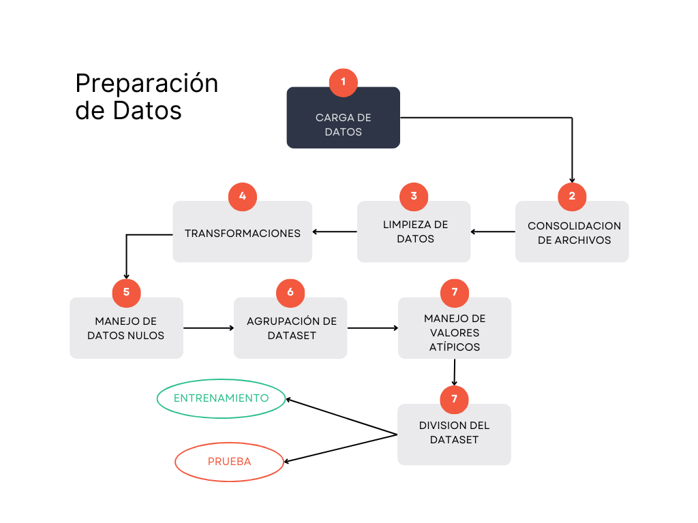

**Fuente**: Creación Propia.

## Analítica descriptiva

De manera similar a la sección de dataSet, El análisis descriptivo que se realiza sobre los datos finales se detalla en el archivo *ME03 - G01 - [1040757710] - [1035874124].ipynb* disponible en el repositorio de GitHub (Franco-Franco & Giraldo-Martínez, 2024). Este análisis incluye todas las columnas resultantes del proceso de preparación de datos, las cuales se pueden observar en la Figura 2.

**Figura 2.**

Información del dataset utilizado para analítica descriptiva.

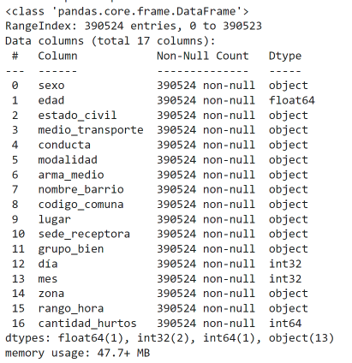

**Fuente:** Elaboración propia mediante el archivo Python *ME03 - G01 - [1040757710] - [1035874124].ipynb* (Franco-Franco & Giraldo-Martínez, 2024).

Este Análisis descriptivo se realizó desde múltiples perspectivas para comprender lo mejor posible la dinámica de los datos y su capacidad para representar la problemática de los hurtos en la ciudad.

**Distribución de las variables categóricas**

Al analizar las variables categóricas y cómo estas se distribuyen en el dataset, se encuentra que la mayoría de los eventos registrados están relacionados con hombres y las mujeres tienen una menor representación. También, los eventos predominan en personas solteras o en situaciones donde no se especifica el estado civil, lo que podría indicar limitaciones en la recolección de datos. Al analizar los medios de transporte, la mayoría de los casos se asocian a personas que van a pie, seguidos en los que hay el uso de un vehículo, mientras que el transporte público representa una menor proporción.

Por otro lado, es notable que la mayoría de los incidentes no involucran un arma, sin embargo, son también relativamente significativos los registros de arma blanca y fuego. Geográficamente, los datos están centrados en ubicaciones específicas, especialmente la comuna 10 y la zona centro. Estos eventos ocurren mayoritariamente en exteriores y espacio habitacionales. Los eventos también varían según el rango de horario, con un notorio incremento en la tarde y noche, lo que muestra un posible patrón en los datos.

Estas tendencias ofrecen una visión clara acerca de las características de los eventos y se puede observar en la Figura 3.

**Figura 3.**

Frecuencia de registros para las variables categóricas.

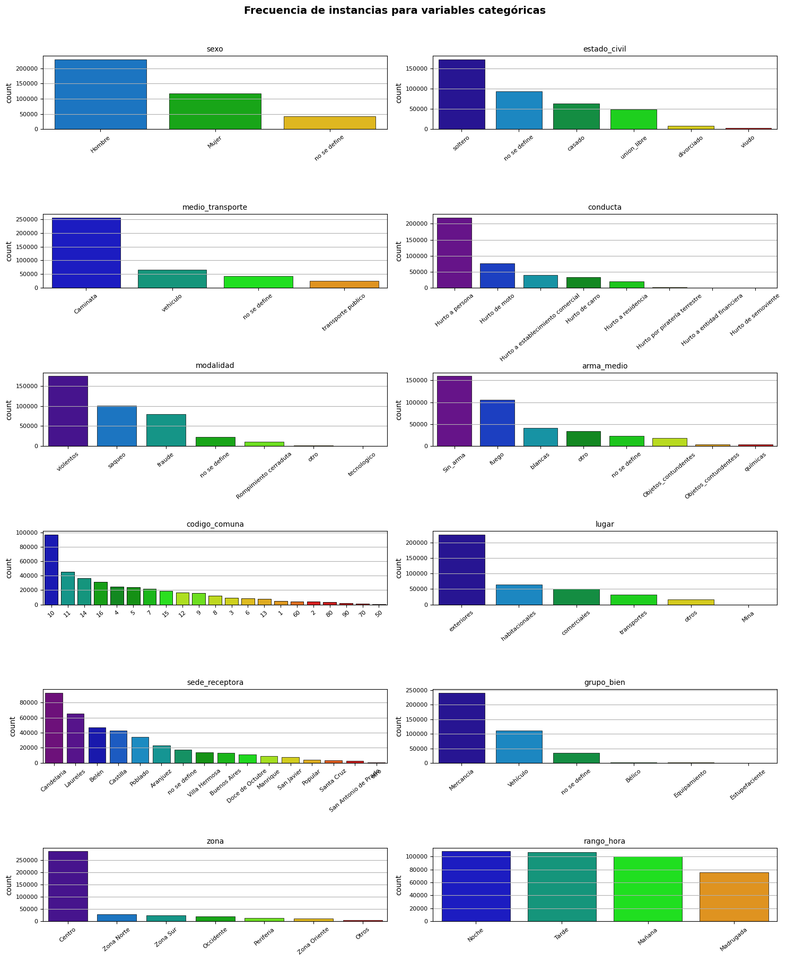

**Fuente:** Elaboración propia mediante el archivo Python *ME03 - G01 - [1040757710] - [1035874124].ipynb* (Franco-Franco & Giraldo-Martínez, 2024).

**Relación de las variables numéricas**

Al analizar estas relaciones, podemos encontrar que los hurtos afectan principalmente a jóvenes entre 20 y 30 años. También, es notable que la mayoría de los incidentes ocurren de manera uniforme a lo largo de los días y meses.

No se observan relaciones fuertes entre las variables, aunque los patrones son consistentes en diferentes edades y períodos. Estos resultados se pueden observar en la Figura 4.

**Figura 4.**

Relación de Variables Numéricas

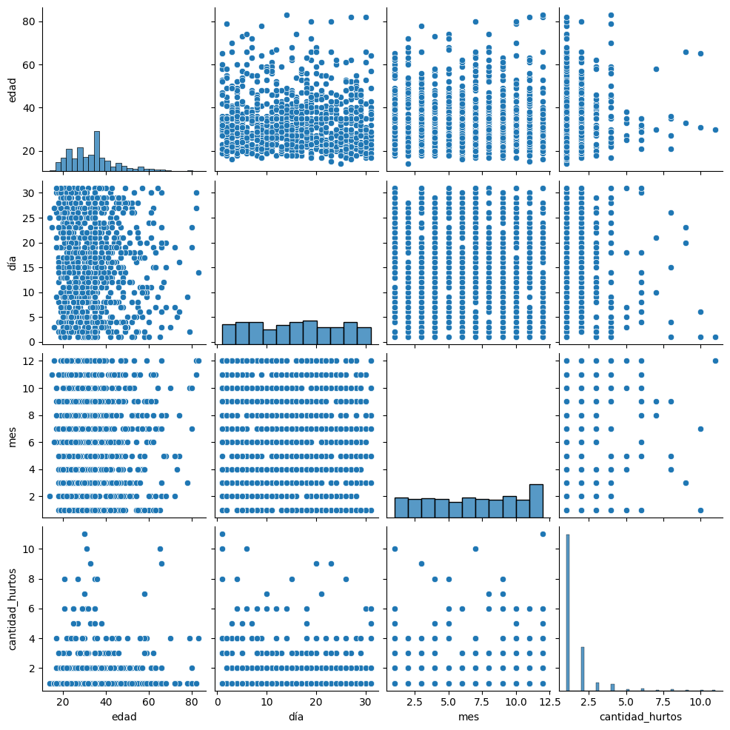

**Fuente:** Elaboración propia mediante el archivo Python *ME03 - G01 - [1040757710] - [1035874124].ipynb* (Franco-Franco & Giraldo-Martínez, 2024).

**Relación de las variables categóricas con la variable respuesta**

La distribución de la cantidad de hurtos según las diferentes categorías muestra que los hombres y las personas solteras son los grupos más afectados (algo muy parecido a la distribución de registros de estas mismas variables). También, la modalidad más común de hurto es sin arma, aunque de igual manera destacan los hurtos violentos.

En términos de ubicación, la relación es muy similar a la ya vista, pero al analizar los códigos de comunas, destacan las comunas 10, 14 y 15. En la Figura 5 se pueden observar estas relaciones que, en términos generales, son muy parecidas a las ya revisadas en la distribución de las variables categóricas.

**Figura 5.**

Relación de las variables categóricas con la cantidad de hurtos.

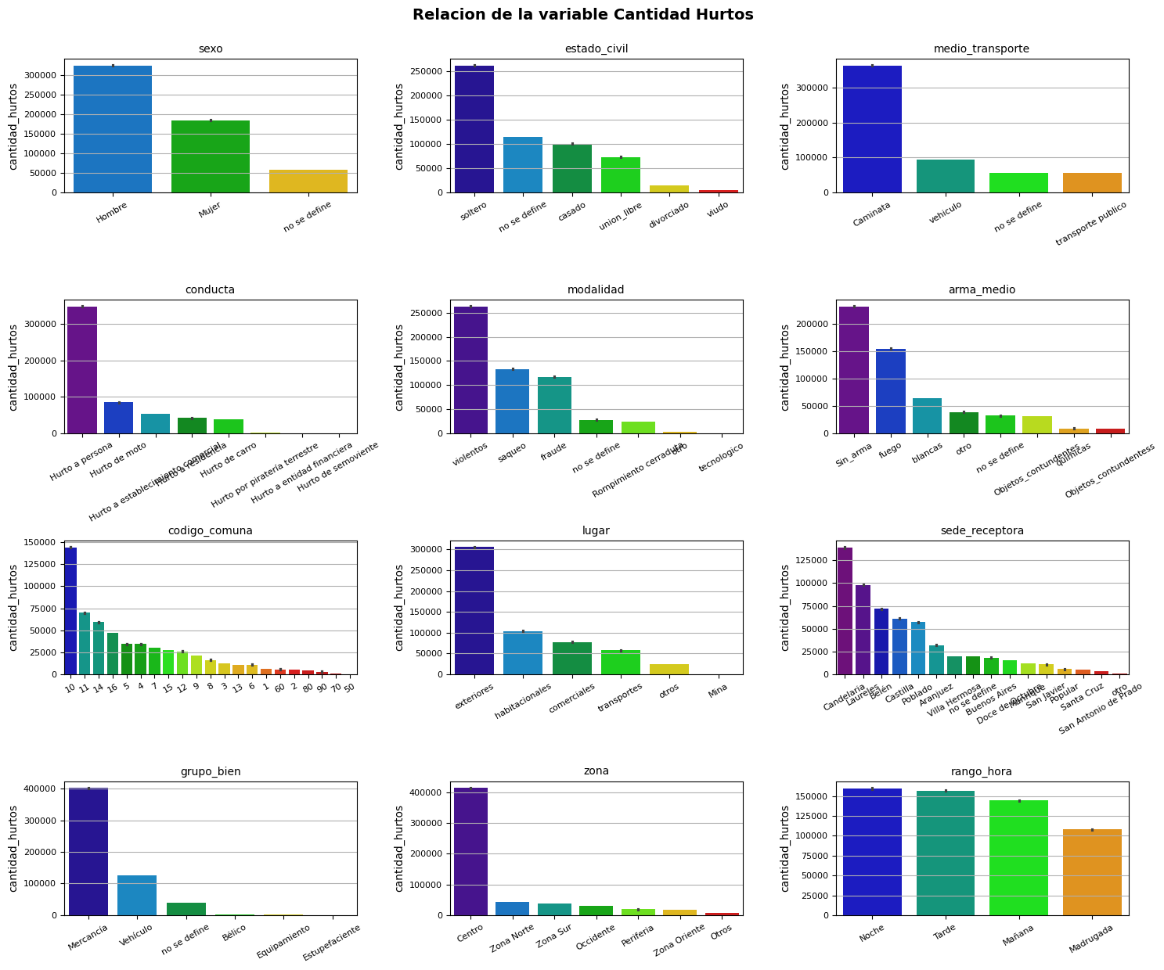

**Fuente:** Elaboración propia mediante el archivo Python *ME03 - G01 - [1040757710] - [1035874124].ipynb* (Franco-Franco & Giraldo-Martínez, 2024).

**Variable respuesta**

Para la variable *cantidad de hurtos*, en la Figura 6 se puede observar que tiene una distribución altamente asimétrica hacia la derecha, con la mayoría de los datos cercanos a uno. El Boxplot mostrado en la figura refuerza esta observación, mostrando que aún se cuentan con algunos valores atípicos que afectan la distribución de la variable.

**Figura 6.**

Detalle de la variable respuesta

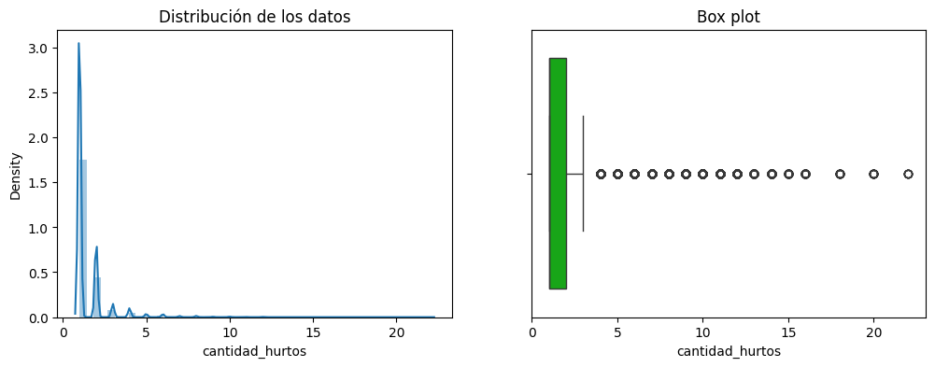

**Fuente:** Elaboración propia mediante el archivo Python *ME03 - G01 - [1040757710] - [1035874124].ipynb* (Franco-Franco & Giraldo-Martínez, 2024).

# Proceso de analítica

## Pipeline principal

Describe con un gráfico el flujo de trabajo general de los datos en tu proyecto. Añade o modifica secciones si lo consideras necesario

## Preprocesamiento

Describe las alternativas de preprocesamiento de datos que consideraste, aumentación de datos, etc.

## Modelos

Describe los distintos modelos que consideraste, sus configuraciones, etc.

## Métricas

Describe cómo calculas las métricas de desempeño ML y de negocio (Por ejemplo: con qué funciones de sklearn, tensorflow, etc.)

# Metodología

## Baseline

Describe tu primera iteración, sus resultados y los problemas técnicos que tuviste que resolver

## Validación

Describe tu proceso de validación, particiones de train/test/validación, etc.

## Iteraciones y evolución

Describe en qué te enfocaste en las iteraciones subsiguientes. No es necesario hacer un listado exhaustivo de las iteraciones, pero sí has de describir qué perseguías y qué obtuviste con cada grupo de iteraciones. P.ej. primero hicimos un conjunto de iteraciones para definir las opciones de preprocesamiento, luego hicimos unas iteraciones probando distintos modelos de tal tipo, etc.

## 5.4 Herramientas

Menciona las herramientas que usaste para tu proyecto

# Resultados y discusión

En los resultados se comunican los hallazgos y descubrimientos del estudio. Se incluyen tablas, figuras, diagramas y demás material demostrativo. Al narrar descriptivamente una figura, tabla, etc., en un párrafo, puedes insertar una referencia cruzada, es decir, un hipervínculo al elemento mencionado dentro o fuera de paréntesis, ejemplos: estos resultados se muestran en la **Tabla 1**. Igualmente, los datos son validados con otros instrumentos (**Tabla 2**, **Tabla 3**). Lineamientos que se establecen en la nueva versión de las Normas APA séptima edición (**Figura 1**). La producción intelectual institucional se publica en el Repositorio (**Figura 2**).

La discusión es la interpretación crítica y el análisis de los resultados, que surgen de las preguntas de investigación.

## Métricas

Describe los resultados numéricos de las métricas de las iteraciones que consideres más relevantes, junto con las configuraciones. Usa tablas o gráficas siguiendo el formato mostrado a continuación.

## Evaluación cualitativa

Realiza una evaluación cualitativa de los resultados, indicando casos de overfitting, underfitting, utilidad de los resultados, relación obtenida entre la métrica de ML y la de negocio, etc.

## Consideraciones de producción

Menciona consideraciones técnicas de una posible puesta en producción. Por ejemplo: condiciones de monitoreo del desempeño de los modelos, integración con streams de datos, servicios en la nube, etc.

**Tabla 1**  *Resultados del test PBQ-SF (Personality Belief Questionnaire Short Form)*

|  |  |  |  |
| --- | --- | --- | --- |
| Trastornos | Puntaje | Media * | Desviación * |
| Esquizoide | 2.1 | 11.8 | 5 |
| Paranoide | 3.5 | 6.9 | 5.2 |
| Antisocial | 2.2 | 9.3 | 5.1 |
| Narcisista | 1.6 | 7.4 | 4.3 |
| Histriónico | 2.8 | 6.3 | 4.5 |
| Límite | 3.1 | 5.9 | 4.4 |
| Por evitación | 2.0 | 10.2 | 4.9 |
| Por dependencia | 3.1 | 7.3 | 4.6 |
| Obsesivo compulsivo | 2.9 | 11.6 | 5 |
| Pasivo agresivo | 2.7 | 9.9 | 4.6 |

*\** Las medias y las desviaciones de esta prueba fueron obtenidas en población normal (no clínica).

*Fuente.* (Ramírez H. & Guzmán, 2011).

**Tabla 2**  
*Características demográficas y tipo de tratamiento de hemodiálisis y diálisis peritoneal con la adherencia (SMAQ)*

|  |  |  |  |  |  |
| --- | --- | --- | --- | --- | --- |
|  | Adherencia (SMAQ) | | | |  |
| No | | Sí | | Valor P |
| N | % | N | % |  |
| Sexo |  |  |  |  | 0.13 |
| Hombre | 55 | 58.5 | 45 | 70.3 |  |
| Mujer | 39 | 41.5 | 19 | 29.7 |  |
| Edad |  |  |  |  |  |
| 19 a 25 | 7 | 7.4 | 1 | 1.6 | 0.246 |
| 27 a 59 | 69 | 73.4 | 51 | 79.7 |  |
| 60 años o más | 18 | 19.1 | 12 | 18.8 |  |
| Estado civil |  |  |  |  | 0.036* |
| Soltero | 26 | 27.7 | 11 | 17.2 |  |
| Casado / unión libre | 57 | 60.6 | 36 | 56.3 |  |
| Viudo / divorciado | 11 | 11.7 | 17 | 26.6 |  |
| Ocupación |  |  |  |  | 0.045* |
| Hogar | 37 | 39.4 | 15 | 23.4 |  |
| Empleado | 8 | 8.5 | 3 | 4.7 |  |
| Otro | 49 | 52.1 | 46 | 71.9 |  |
| *Valor p < 0.05 | |  |  |  |  |

**Tabla 3**  
*Categorías de la investigación*

|  |  |  |
| --- | --- | --- |
| **Categoría** | **Subtemas** | **Definiciones** |
| **Memoria** | Memoria de trabajo | Es una función ejecutiva cerebral que se encarga del almacenamiento de la información que llega del exterior, con la cual se construyen los conocimientos. |
| Bases neurológicas | Las bases neurológicas de la memoria se relacionan con el lóbulo prefrontal. |
| **Estrategias** | Estrategias lúdicas | Las estrategias lúdicas son las acciones que planean los docentes, donde intervienen el disfrute, el goce y el placer en la construcción de los conocimientos. |
| Estrategias didácticas | Las estrategias didácticas son las acciones de los maestros a partir de las cuales los estudiantes construyen los conocimientos; pueden ser estrategias de aprendizaje o de enseñanza. |
| **Proceso de aprendizaje del idioma inglés** | Aprendizaje | Es un proceso cognitivo de asimilación, donde los estudiantes unen las nuevas informaciones con saberes previos, a través de un proceso cognitivo. |
| Estilos de aprendizaje | El aprendizaje se puede dar a través de los sentidos. Es así como existen, básicamente, tres estilos o formas de adquirir los conocimientos: el visual, el auditivo y el kinestésico. |

*Nota.* Adaptado de Ruiz Rojas (2014).

**Figura 1** *Portada Normas APA séptima edición 2020 en inglés*



*Nota.* Fuente https://bit.ly/2IyrZao (American Psychological Association, 2020).

**Figura 2** *Logo Universidad de Antioquia*



*Nota.* Fuente http:/www.udea.edu.co

# Conclusiones

Son las interpretaciones finales que recopilan los datos de la investigación, describe lo que se obtuvo, qué se logró y cuáles son los resultados. Guardan relación directa con lo que se mencionó en el planteamiento del problema y en los objetivos. Haz un breve juicio crítico de tu proyecto.

# Recomendaciones

Las recomendaciones son las futuras y posibles líneas de investigación que llevarán a resolver problemas relacionados con la presente investigación.

# Referencias

Amoako, E. A. (2021). A Spatial Analysis of Robbery Rate in the City of Detroit using Exploratory Data Analysis Approach. *Proceedings of the ICA*, *4*, 1–8. https://doi.org/10.5194/ica-proc-4-6-2021

Arboleda Colorado, J. S. (2023). *Hurto a personas en la ciudad de Medellín: análisis predictivo de la cantidad de casos en diferentes zonas de la ciudad a partir de modelos de machine learning implementando técnicas de MLOps* [Trabajo de grado maestría, Universidad EAFIT]. http://hdl.handle.net/10784/32909

Bernal-Urrutia, P. A. (2023). *Modelos estocásticos para la predicción y visualización espacial del delito de hurto a personas en la modalidad de atraco en la localidad de Kennedy (Bogotá D.C, Colombia)* [Tesis de grado maestría, Universidad Jorge Tadeo Lozano]. http://hdl.handle.net/20.500.12010/31909

Botchkarev, A. (2019). A new typology design of performance metrics to measure errors in machine learning regression algorithms. *Interdisciplinary Journal of Information, Knowledge, and Management*, *14*, 45–76. https://doi.org/10.28945/4184

El Colombiano. (2023, agosto 3). *Medellín, segunda capital del país en número de hurtos por día*. https://www.elcolombiano.com/medellin/medellin-es-la-segunda-ciudad-del-pais-en-hurtos-tambien-han-crecido-extorsiones-y-desplazamiento-intraurbano-JH22075804

Franco-Franco, S., & Giraldo-Martínez, A. (2024). *Monografia Especializacion Ciencia de Datos*. https://github.com/Sfranco12/Proyecto_UdeA

Medata. (s. f.). *MEDATA*. Recuperado 18 de noviembre de 2024, de https://medata.gov.co/

Medellín Cómo Vamos. (2021). *INFORME DE CALIDAD DE VIDA DE MEDELLÍN, 2020*. https://www.medellincomovamos.org/system/files/2021-09/docuprivados/Seguridad%20Informe%20de%20Calidad%20de%20Vida%20de%20Medell%C3%ADn%2C%202020.pdf

Medellín Cómo Vamos. (2022, noviembre 25). *Pilas en la calle*. https://www.medellincomovamos.org/hurtos-en-medellin

Puentes Bolivar, R. (2023). *Modelo predictivo de hurtos para la ciudad de Medellín utilizando Machine Learning* [Trabajo de grado maestría, Universidad Cooperativa de Colombia]. https://hdl.handle.net/20.500.12494/54260

# Anexos

En los anexos se incluye material complementario que apoya la documentación investigativa, tales como consentimientos informados, entrevistas, material fotográfico, etc. Evite incluir material que puede estar protegido por derechos de autor, tales como pruebas psicológicas, fragmentos de libros, artículos de revistas, patentes, etc. Recuerda no incluir en tu documento datos de personas o entidades objetos de la investigación, tales como nombres, apellidos, cédulas, números telefónicos, consentimientos informados con datos personales (Resolución 8430 de 1993), nombres de empresas sin el consentimiento escrito del representante legal, fotografías en primer plano de personas (especialmente de menores de edad) y demás información que pueda contravenir los principios emitidos en la Ley Estatutaria 1581 de 2012 (Ley de protección de datos personales).

Los siguientes anexos contienen documentos de interés para el proceso de trabajo de grado, así como trucos y recomendaciones que surgen constantemente en la elaboración de un documento en Word.

## Anexo 1. Autoarchivo en Repositorio y documentos de interés

Al terminar todos los aspectos metodológicos, de redacción, de estructura y diagramación de tu tesis en Word, y con previo aval de la unidad académica, exporta el documento a versión PDF. Prepara también los anexos, si los tiene. Posteriormente, realiza la gestión de autoarchivo en el Repositorio Institucional <http://bibliotecadigital.udea.edu.co>, procedimiento que puedes consultar en video o versión PDF:

* Gestión de autoarchivo trabajos de grado (video): <https://bit.ly/3wx9U0E>
* Instructivo para el autoarchivo de trabajos de grado en el Repositorio Institucional Universidad de Antioquia (PDF): <https://bit.ly/3fOWbfB>

Recuerda que ya no se entregan trabajos de grado en CD-ROM, únicamente mediante formato digital a través del Repositorio Institucional. Otros documentos de interés para el proceso de entrega de trabajos de grado:

* Formulario institucional de entrega y autorización de trabajos de grado en la Universidad de Antioquia (diligenciar solo para 2 autores o más): <https://bit.ly/2Q0sc9P>
* Resolución Rectoral 47233 (21 de agosto de 2020): por la cual se establecen los lineamientos para la entrega de la producción académica de pregrado y posgrado en sus diferentes formatos y presentaciones al Repositorio Institucional del Departamento de Bibliotecas: <https://bit.ly/2R629hP>
* Políticas del Repositorio Institucional de la Universidad de Antioquia: <https://bit.ly/3t6dcG9>

## Anexo 2. Gestor de citas y referencias de Microsoft Word Microsoft Word - Wikipedia

Ingresar las fuentes: Referencias > Administrar fuentes > Nuevo: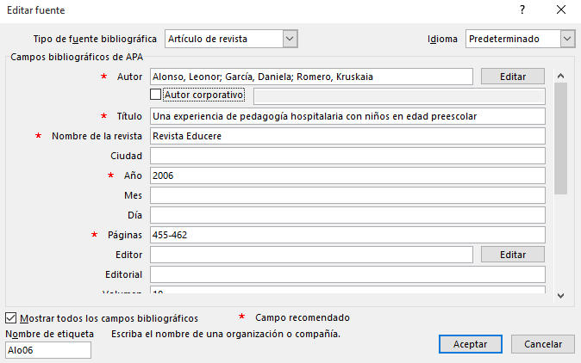

Insertar cita en el texto: Referencias > Insertar cita > Clic en fuente seleccionada: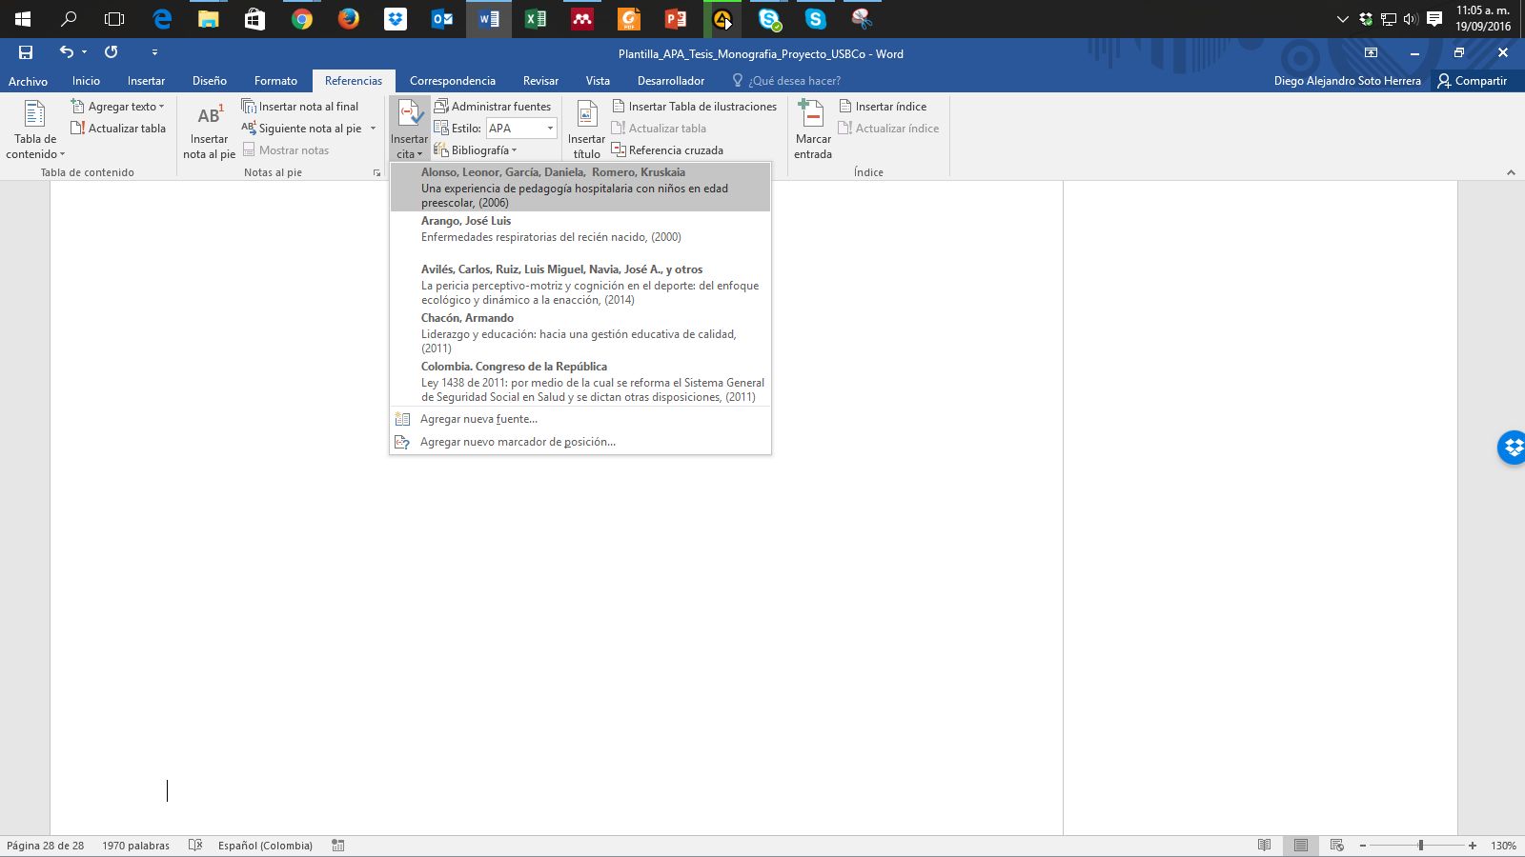

Cita insertada dentro del texto:

Algunas experiencias significativas se han descrito mediante la pedagogía en hospitales con niños en edad preescolar (Alonso et al., 2006).

Insertar referencias (bibliografía): Referencias > Bibliografía > Referencias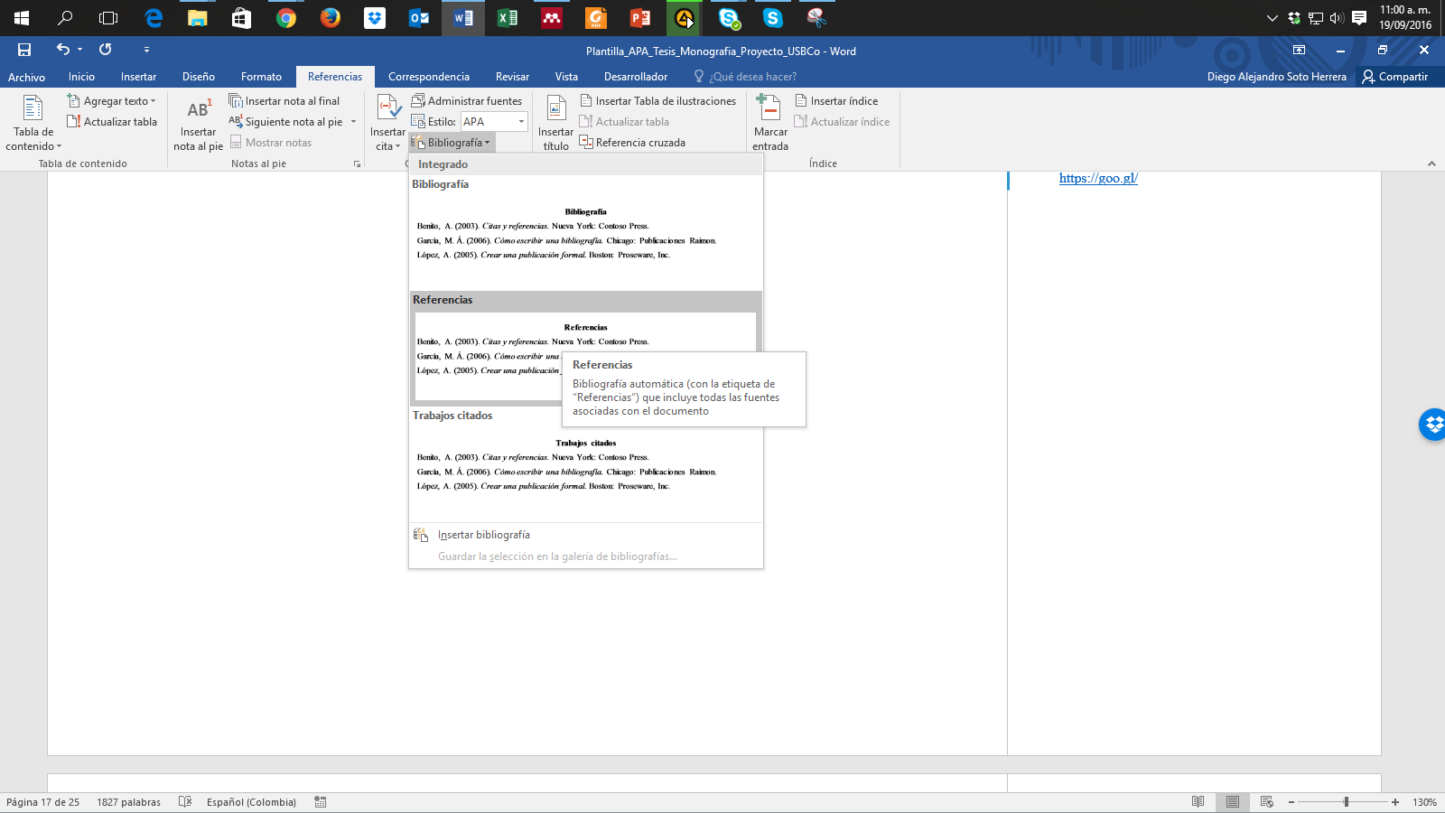

Sección Referencias insertada:

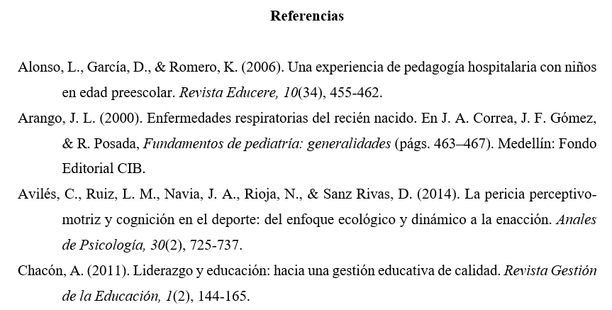

## Anexo 3. Citas y referencias de material legal (leyes, decretos, sentencias, etc.)

Uno de los aspectos que más puede causar confusión en Normas APA es lo referente a la citación de material legal y jurídico; de hecho, la misma American Psychological Association refiere al uso del manual internacional “Bluebook: A Uniform System of Citation” (este estilo está incluido en Zotero, Mendeley y otros gestores bibliográficos), pues estos dos estilos difieren en su formato de cita y referencia, pues las publicaciones legales citan las referencias al pie de página, en tanto que en el estilo APA se ubican todas las fuentes bibliográficas, incluyendo aquellas de materiales legales, en la lista de referencias. Si deseas conocer y adaptar los lineamientos del Bluebook, puedes consultarlos en <https://www.legalbluebook.com/>; asimismo, algunos ejemplos del manual de la APA están basados en el sistema jurídico estadounidense, lo que sin duda podría causar cierto conflicto con el entorno legal colombiano; ambos serán aceptados en los trabajos de grado y tesis de la Universidad de Antioquia. Sin embargo, para facilitar y adaptar las citas y referencias al sistema legal y jurídico colombiano, recomendamos los siguientes lineamientos basados en Normas APA como primera alternativa de citación y referenciación de los materiales más comunes en Colombia, a saber, leyes, decretos, sentencias, resoluciones, códigos, constitución política, entre otros. La primera recomendación está basada en el prefijo Colombia. como autor corporativo estatal, luego la subentidad y el año. Ejemplos de citas y referencias (se incluye un ejemplo internacional de España).

|  |  |
| --- | --- |
| **Cita (al interior del texto)** | **Referencias** |
| (Colombia. Presidencia de la República, 1991) | Colombia. Presidencia de la República. (1991). *Constitución Política de Colombia.* Presidencia de la República. |
| (Colombia. Congreso de la República, 1994) | Colombia. Congreso de la República. (1994). *Ley 133 de 1994 (mayo 23): por la cual se desarrolla el Decreto de Libertad Religiosa y de Cultos, reconocido en el artículo 19 de la Constitución Política*. Diario Oficial. |
| (Colombia. Presidencia de la República, 1998) | Colombia. Presidencia de la República. (1998). *Decreto 1504 de 1998: por el cual se Reglamenta el Manejo del Espacio Público en los Planes de Ordenamiento Territorial*. Diario Oficial. |
| (Colombia. Congreso de la República, 2014) | Colombia. Congreso de la República. (2014). *Ley 1733 de 2014: Ley Consuelo Devis Saavedra, mediante la cual se regulan los servicios de cuidados paliativos para el manejo integral de pacientes con enfermedades terminales, crónicas, degenerativas e irreversibles en cualquier fase de la enfermedad de alto impacto en la calidad de vida*. Diario Oficial. |
| (Colombia. Corte Constitucional, 2003a) | Colombia. Corte Constitucional. (2003a). *Sentencia SU.805 de 2003: vía de hecho en proceso de lanzamiento por ocupacion de hecho / debido proceso de querellados - vulneración por actuaciones arbitrarias. M. P. Jaime Córdoba Triviño*. Corte Constitucional. |
| (Colombia. Corte Constitucional, 2003b) | Colombia. Corte Constitucional. (2003b). *Sentencia T-361 de 2003: acción de tutela instaurada por Elkis Patricia Jiménez Castro contra la Universidad Cooperativa de Colombia – Seccional Santa Marta. M. P. Manuel José Cepeda Espinosa*. Corte Constitucional. |
| (Colombia. Corte Constitucional, 2006) | Colombia. Corte Constitucional. (2006). *Sentencia T-264 de 2006: acción de tutela instaurada por Fanny Stella Lesmes Galarza, en representación de su menor hijo Paul Andrés Rodríguez Lesmes contra la Universidad de los Andes. M. P. Jaime Araújo Rentería*. Corte Constitucional. |
| (Colombia. Ministerio de Salud y Protección Social, 2012) | Colombia. Ministerio de Salud y Protección Social. (2012). *Resolución 4331 de 2012 (diciembre 19): por medio de la cual se adiciona y modifica parcialmente la Resolución 3047 de 2008 modificada por la resolución 416 de 2009*. Diario Oficial. |
| (Colombia. Ministerio de Hacienda y Crédito Público. Superintendencia Financiera, 2006) | Colombia. Ministerio de Hacienda y Crédito Público. Superintendencia Financiera. (2006). *Circular Externa 048 de 2006 (diciembre 22)*. Superfinanciera. |
| (Colombia. Ministerio de Minas y Energía, 2010) | Colombia. Ministerio de Minas y Energía. (2010). *Reglamento técnico de iluminación y alumbrado público*. Ministerio de Minas y Energía. |
| (España. Ministerio de Trabajo y Asuntos Sociales. Instituto Nacional de Seguridad e Higiene en el Trabajo, 1996) | España. Ministerio de Trabajo y Asuntos Sociales. Instituto Nacional de Seguridad e Higiene en el Trabajo. (1996). *Evaluación de riesgos laborales*. INSHT. |
| (Colombia. Ministerio de Ambiente, Vivienda y Desarrollo Territorial, 2007) | Colombia. Ministerio de Ambiente, Vivienda y Desarrollo Territorial. (2007). *Decreto 3600 de 2007: por el cual se Reglamentan las Disposiciones de las Leyes 99 de 1993 y 388 de 1997 Relativas a las Determinantes de Ordenamiento del Suelo Rural y al Desarrollo de Actuaciones Urbanísticas de Parcelación y Edificación en este tipo de suelo y se adoptan otras disposiciones.* Diario Oficial. |
| (Colombia. Ministerio de Comunicaciones, 2001) | Colombia. Ministerio de Comunicaciones. (2001). *Resolución 000797 DE 2001 (junio 8): por la cual se atribuyen unas bandas de frecuencias radioeléctricas para su libre utilización dentro del territorio nacional*. Diario Oficial. |
| (Colombia. Ministerio de Educación Nacional, 2006) | Colombia. Ministerio de Educación Nacional. (2006). *Plan Decenal de Educación 2006-2016: Pacto Social por la Educación*. Ministerio de Educación Nacional. |
| (Colombia. Congreso de la República, 2010) | Colombia. Congreso de la República. (2010). *Código penal y de procedimiento penal anotado*. Leyer. |
| (Colombia. Congreso de la República, 2006) | Colombia. Congreso de la República. (2006). *Ley 1098 de 2006 (noviembre 8): por la cual se expide el Código de la Infancia y la Adolescencia en Colombia*. Diario Oficial. |
| (Colombia. Contraloría General de la Nación, 2003) | Colombia. Contraloría General de la Nación. (2003). *La deserción escolar en la educación básica media*. Contraloría General de la Nación. |
| (Colombia. Unidad Nacional para la Gestión del Riesgo de Desastres, 2012) | Colombia. Unidad Nacional para la Gestión del Riesgo de Desastres. (2012). *Guía para la formulación del Plan Municipal de Gestión del Riesgo de Desastres*. Sistema Nacional de Gestión del Riesgo de Desastres. |
| (Colombia. Departamento Administrativo Nacional de Estadística, 2011) | Colombia. Departamento Administrativo Nacional de Estadística. (2011). *Encuesta de convivencia escolar y circunstancias que la afectan - ECECA, para estudiantes de 5o a 11o de Bogotá*. DANE. |
| (Colombia. Departamento Administrativo de Ciencia, Tecnología e Innovación, 2015) | Colombia. Departamento Administrativo de Ciencia Tecnología e Innovación. (2015). *Resultados finales de la Convocatoria Nacional para el Reconocimiento y Medición de Grupos de Investigación, Desarrollo Tecnológico o de Innovación y para el Reconocimiento de Investigadores del SNCTeI*. Colciencias. |
| (Colombia. Procuraduría General de la Nación, 2012) | Colombia. Procuraduría General de la Nación. (2012). *Financiamiento del Sistema General de Seguridad Social en Salud: seguimiento y control preventivo a las políticas públicas*. Procuraduría General de la Nación. |

## Anexo 4. Ortografía y gramática

La ortografía y la gramática hacen parte fundamental del trabajo de grado; al finalizar la redacción de tu escrito, realiza una revisión ortográfica de todo el documento. En todo caso, siempre será recomendada y preferible la labor de un corrector de estilo que corrija redacción, ortografía, sintaxis, coherencia, citas, referencias y demás aspectos de estilo. En Microsoft Word, oprime la tecla F7. Tendrá dos tipos de sugerencias: Gramática y Ortografía, donde tendrás la opción de:

* “Cambiar”, si consideras que efectivamente había un error, ejemplo (mas, sin tilde):

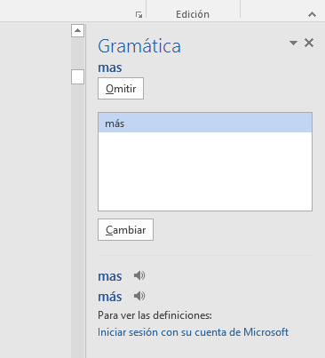

* “Omitir”, si a pesar de la sugerencia consideras que está correctamente, ejemplo (desadaptativos):

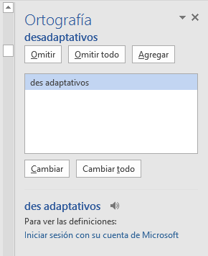

* “Omitir todo” si deseas ignorar la sugerencia de esa palabra u oración en todo el texto.
* “Agregar” si deseas incluir esa palabra en el diccionario en futuras revisiones.

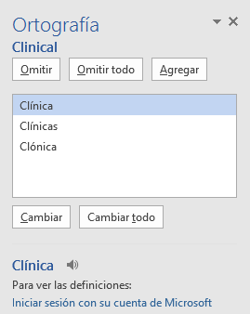

Ten precaución en aceptar cambios sugeridos, pues Microsoft Word no tiene la capacidad completa de interpretar con precisión algunos aspectos de la redacción o gramática en lengua española.

## Anexo 5. Buscar, reemplazar y eliminar espacios (o palabras)

Uno de los errores más comunes al redactar un texto es incluir dobles, triples o cuádruples espacios, que en esencia son casi imperceptibles pero que afectan la distribución del documento. Para eliminar dobles espacios, realiza estos pasos: Ctrl + L (Reemplazar) > Digita 2 espacios en “Buscar” > Digita 1 espacio en “Reemplazar” > Clic en “Reemplazar todos”.

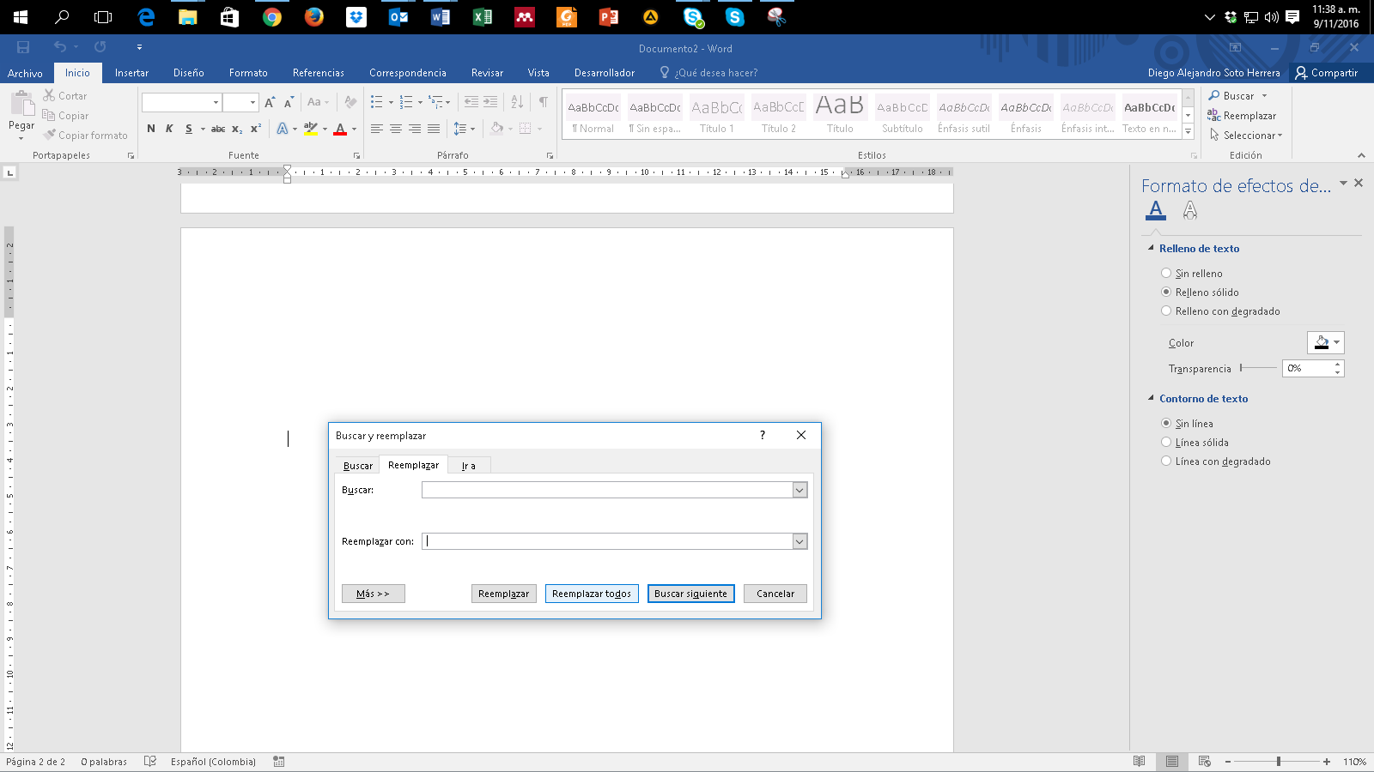

Word notificará cuántos espacios dobles se eliminaron y se han reemplazado por un espacio.

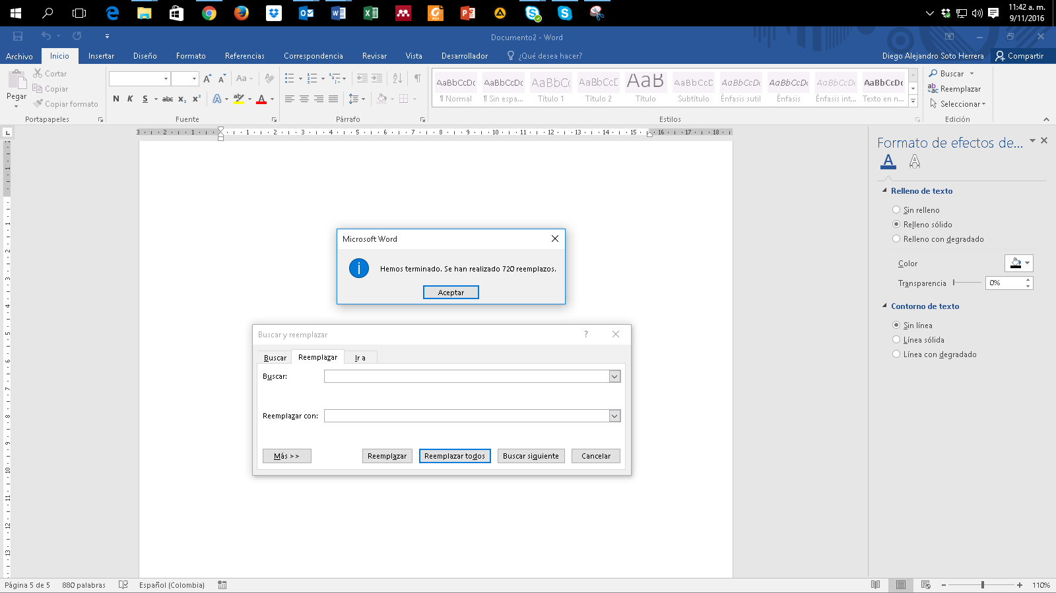

Haz clic en “Reemplazar todos” para eliminar dobles espacios que quedan, por ejemplo, de triples o cuádruples espacios anteriores, hasta que aparezca este mensaje:

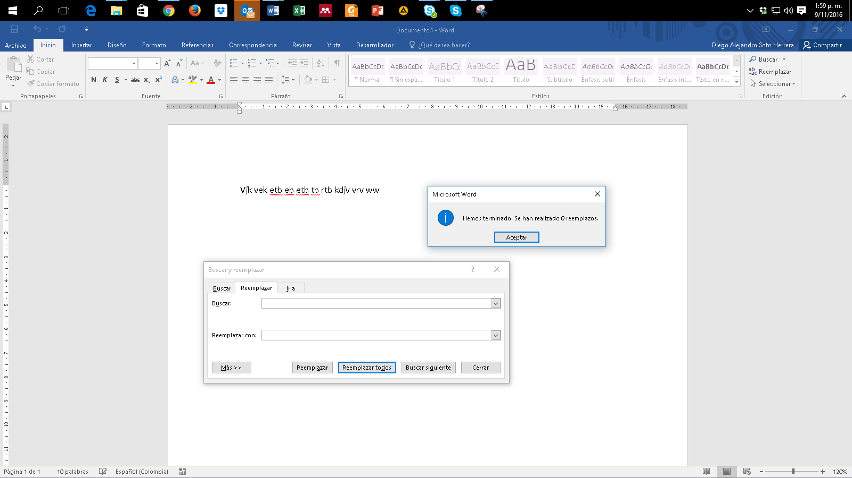

## Anexo 6. Atajos de teclado útiles en Microsoft Word

**Ctrl +**

A= Abrir

B= Buscar

C= Copiar

D= Alinear derecha

E= Seleccionar todo

G= Guardar

H= Sangría

I= Ir a página

J= Justificar

K= Cursiva

L= Reemplazar

M= Formato

N= Negrilla

O= Disminuir tamaño

P= Imprimir

Q= Alinear izquierda

R= Cerrar documento

S= Subrayado

T= Centrar

U= Nuevo documento

V= Pegar

X=Cortar

Y= Rehacer

Z= Deshacer

Lista completa de atajos https://bit.ly/3oHliCj

## Anexo 7. Sinónimos y antónimos

Constantemente surgen inconvenientes al redactar una oración, al no tener la palabra adecuada, un sinónimo o un antónimo. Microsoft Word apoya estas inquietudes, así:

Selecciona la palabra (en este ejemplo “colocar”) > Clic derecho > “Sinónimos”.

Inmediatamente aparecen las sugerencias más usadas. Si no es suficiente y se requieren más alternativas:

Clic de nuevo en “Sinónimos”, donde aparecen más opciones y los antónimos de esa palabra seleccionada.

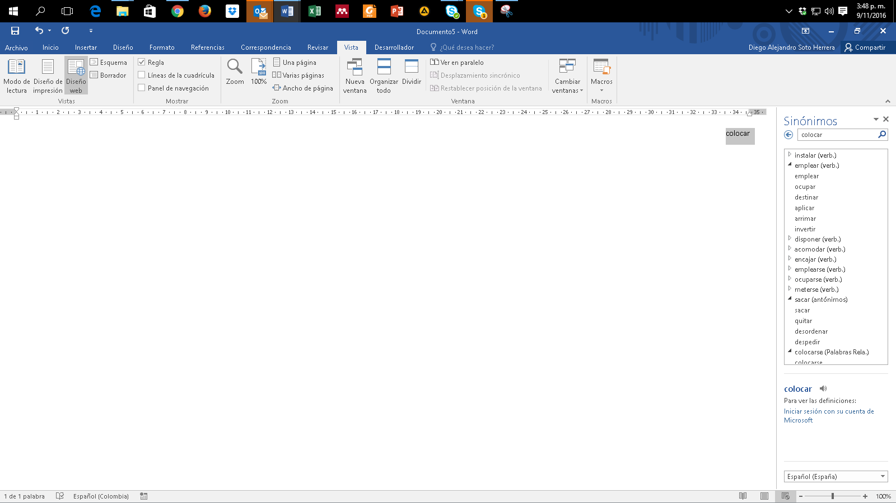

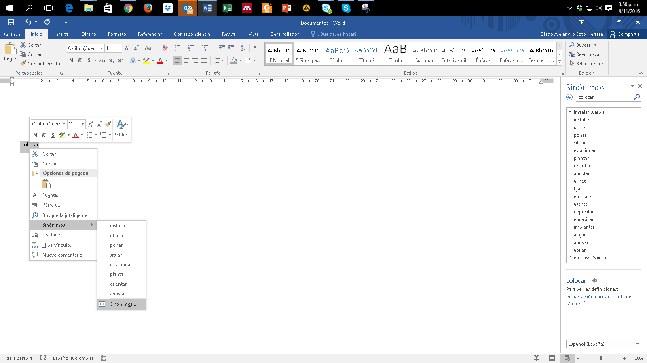

## Anexo 8. Copiar y pegar sin formato

En ocasiones copiamos y pegamos objetos o texto desde páginas web u otras fuentes hacia Word con el conocido Ctrl + C y Ctrl + V; sin embargo, se conservan colores, tipos de letras, tablas, y otros formatos indeseados. Para pegar solo el texto y sin formato alguno, clic derecho > “Mantener solo texto (T)”

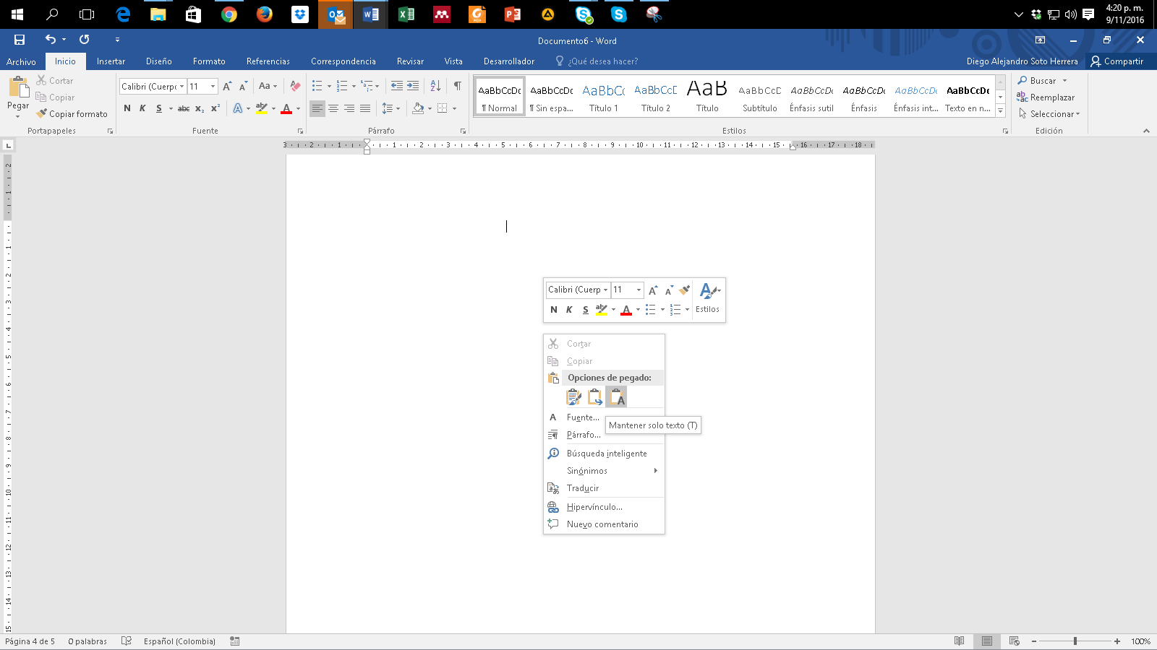

## Anexo 9. Comparar dos documentos

Frecuentemente tenemos inconvenientes al tener más de una versión de un mismo trabajo escrito y se desean conocer los cambios hechos en el documento 1 respecto del documento 2. Realiza estos pasos: Revisar > Comparar > Comparar... Compara dos versiones de un documento (estilo jurídico).

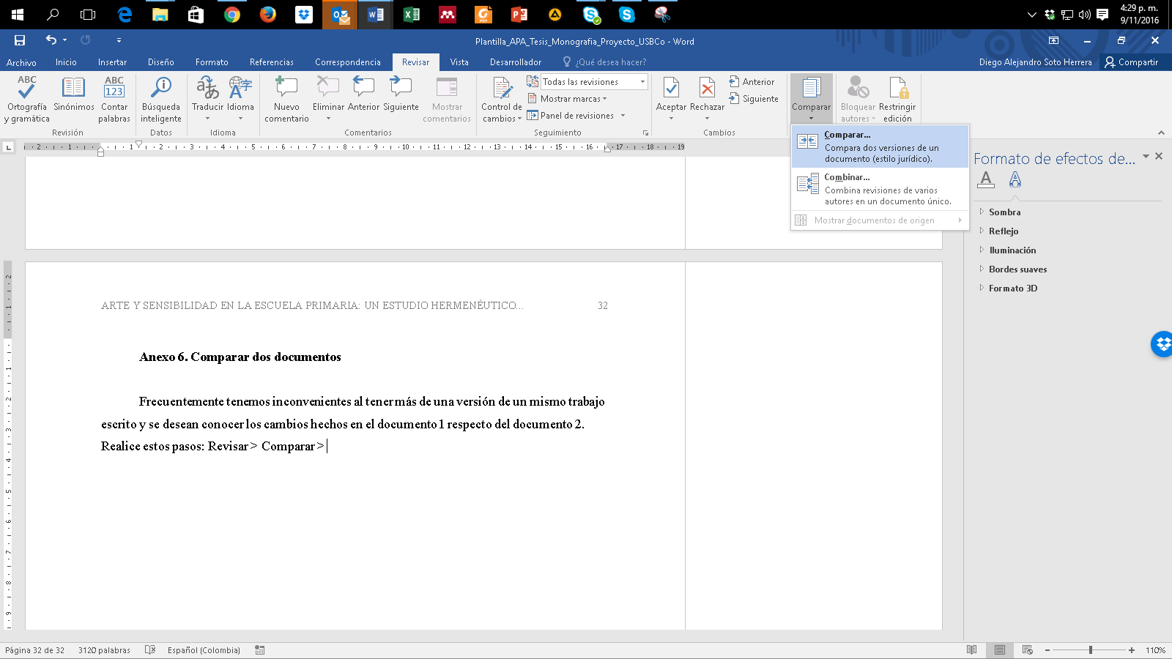

Busca la ruta en tu dispositivo donde se encuentra el documento original (izquierda) y luego el mismo procedimiento con el documento revisado (derecha). > clic en Aceptar.

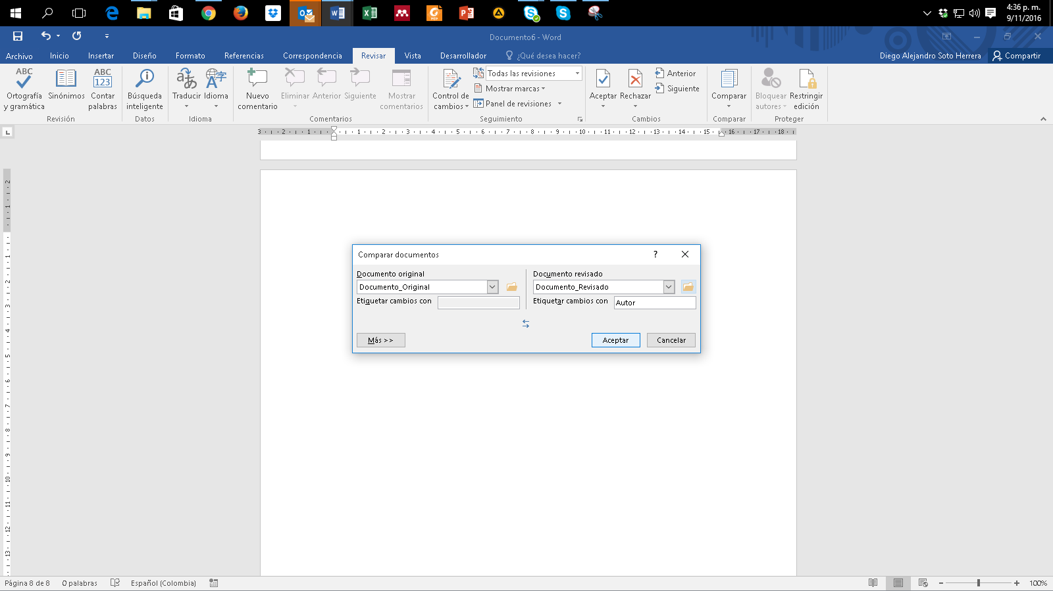

Posteriormente aparece el informe con la cantidad de revisiones hechas en el documento:

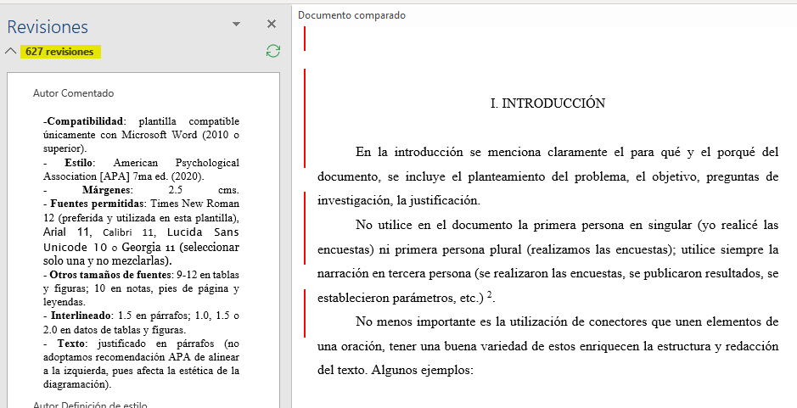

## Anexo 10. Control de cambios

Es una de las funciones más útiles, especialmente cuando se desea vigilar, revisar y aceptar cualquier cambio en un documento. Supongamos la interacción entre un estudiante que elabora la tesis y su asesor. El asesor considera que hay que hacer cambios, pero no desea modificar sin que el estudiante se entere y que, por consiguiente, acepte o rechace los cambios y aprenda de las sugerencias. Activa esta opción, así: Revisar > Control de Cambios.

**Modo asesor:** el asesor corrige los errores; es visible lo que se pretende eliminar con tachado guion medio (color rojo) y la sugerencia con guion bajo (color verde):

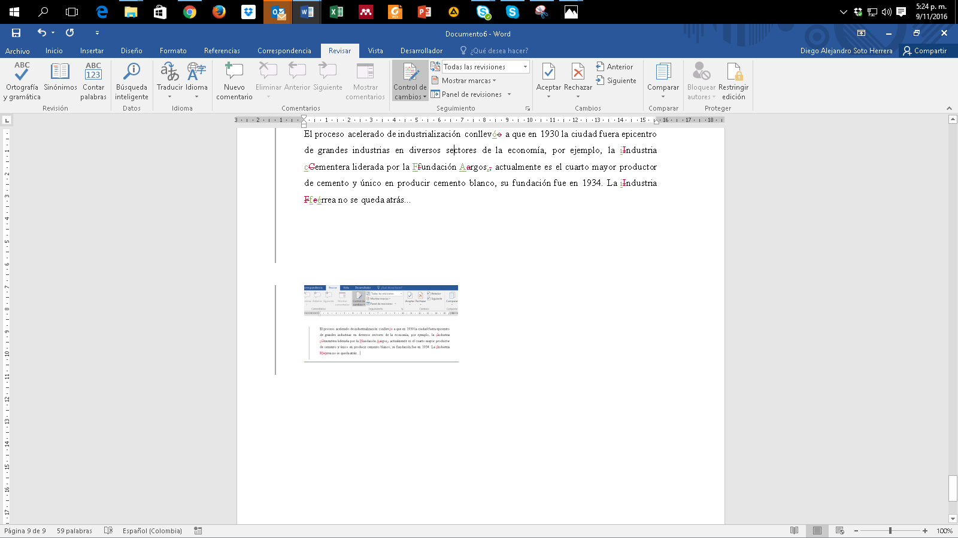

**Modo estudiante:** estudiante recibe archivo con sugerencias (el botón “Control de cambios” debe estar activo), clic en “Siguiente” y tiene la opción de “Aceptar” o “Rechazar” una a una las sugerencias visibles del asesor.

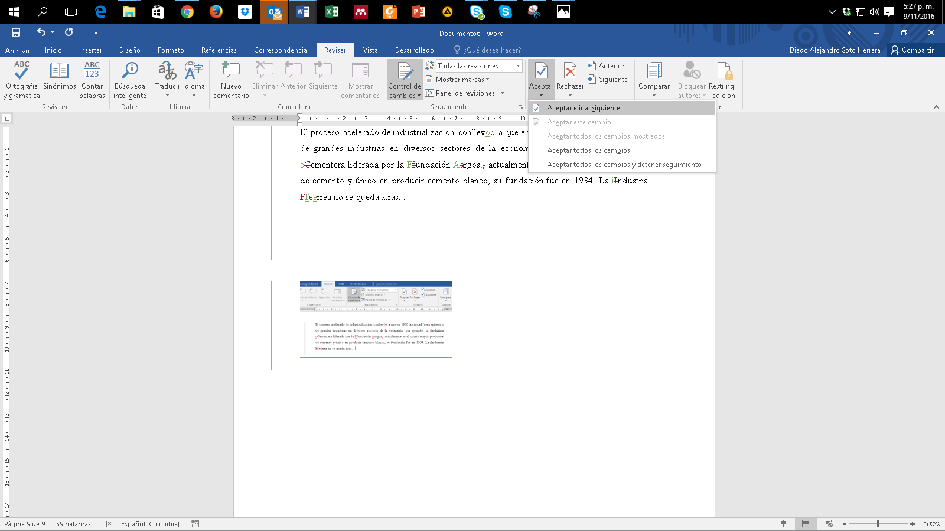

## Anexo 11. Insertar salto de página

Existe una sencilla función llamada “Salto de página” que ahorra tiempo en la estructura del texto, cuando se requiere iniciar en una nueva página en blanco, sin necesidad de insertar “Enter” una y otra vez en cada línea: Insertar > Salto de página. Su método abreviado con el teclado es: Ctrl + Enter.

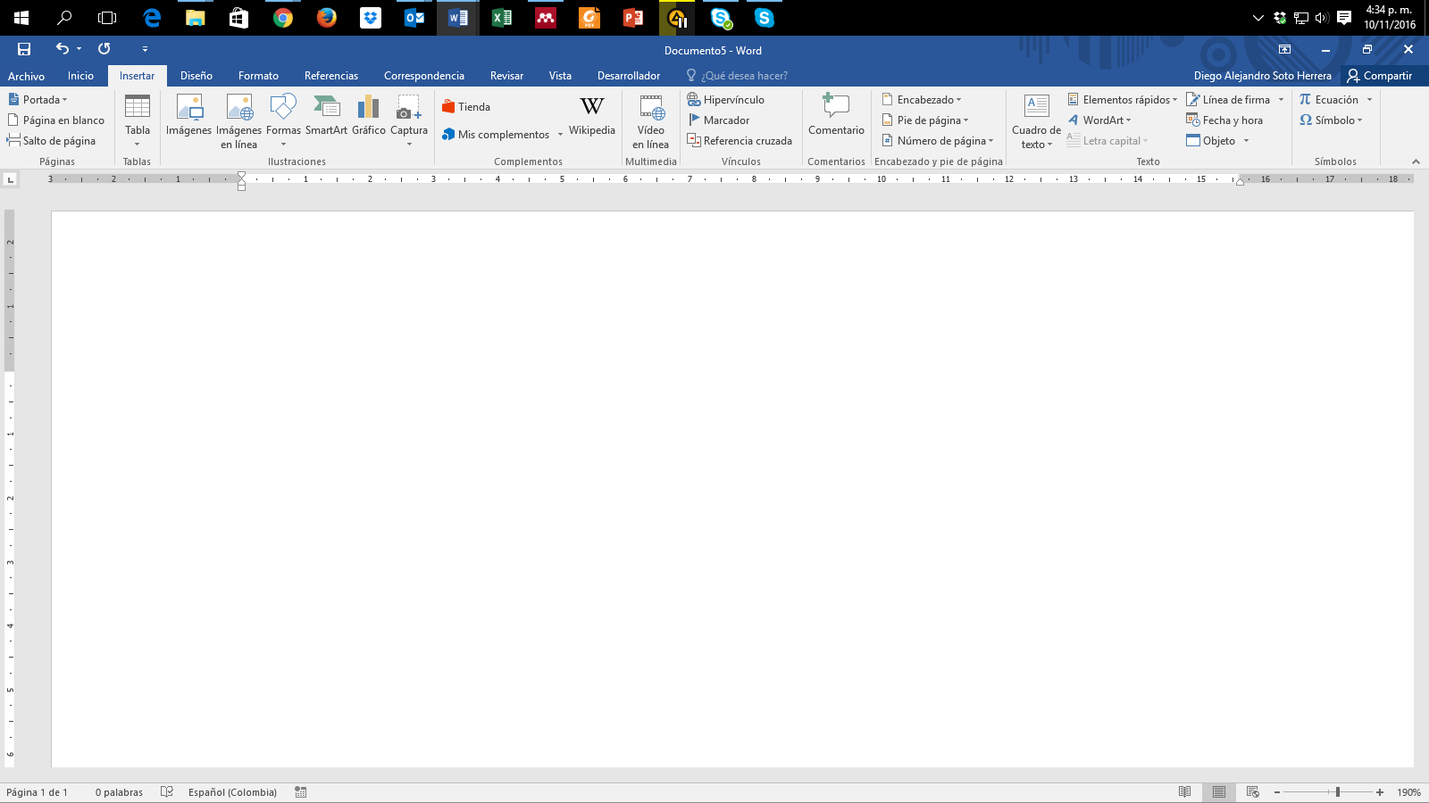

## Anexo 12. Recortar y abreviar direcciones web largas

Eventualmente utilizamos páginas web, imágenes, documentos en línea, entre otros, y es necesario citarlas o mencionarlas en el texto; sin embargo, esos enlaces son supremamente largos, lo que le resta estética a la presentación del documento, ejemplo:

**Largo**: https://www.youtube.com/watch?reload=9&v=tRH59E1aybE&feature=youtu.be

**Corto**: https://bit.ly/3abhsgE

Utiliza una herramienta en línea para hacer de este enlace mucho más corto. Existe gran variedad de ellos, recomendamos algunos.

https://cutt.ly/ https://bitly.com/ https://tiny.cc/ https://tinyurl.com/

Ejemplo realizado con Bitly https://bitly.com/

Copiar y pega la URL larga en la casilla Shorten your link > Clic en Shorten > Posteriormente aparece la nueva URL corta > Clic en Copy > Pégala en el lugar del texto que la necesites.